Slovenská technická univerzita v Bratislave
Fakulta elektrotechniky a informatiky
Katedra telekomunikácií

Výpočty na homogénnych vedeniach

ADSS1 Grenčík Róbert
AR 2009/2010, zimný TLK 7
meracia skupina 12
Úlohy

- Vypočítajte vlnovú impedanciu, špecifickú konštantu tlmenia α, špecifickú konštantu fázového posuvu β a fázovú rýchlosť pre zadané hodnoty homogénneho vedenia : diaľkový kábel DK Ø 1,2 Cu XV,

- Vypočítané hodnoty závislosti spracujte graficky.

- Pre vypočítané hodnoty Z a γ z úlohy 1:
a) zistite vektor napätia U(x) a okamžité hodnoty u(x) pre a vzdialenosť , ak je modul napätia a počiatočná fáza.

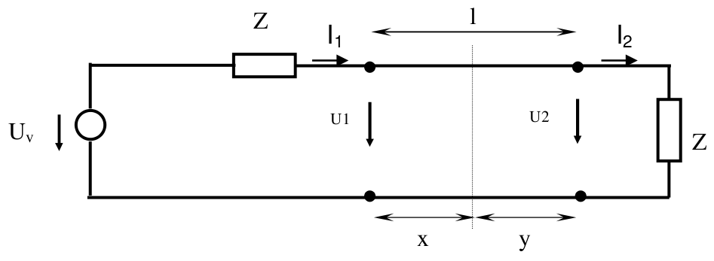

Dané vedenie je impedančne prispôsobené tak, že je na ňom len postupujúca vlna.

b) Pre hodnoty vektora napätia U(x) zostrojte hodograf a k nemu prislúchajúci priebeh okamžitých hodnôt u(x).

- Vypočítajte impedanciu nakrátko Z_{k} a impedanciu naprázdno Z₀ pre dĺžku a zostrojte grafy závislostí

Teoretický úvod
Homogénnym vedením nazývame také vedenie, ktoré má v každom svojom ľubovolne krátkom elemente rovnaké vlastnosti, ako na celej svojej dĺžke. Vyjadrujeme ich pomocou tzv. primárnych konštánt:

R – odpor vedenia na jednotku dĺžky
G – izolačná vodivosť na jednotku dĺžky
L – indukčnosť vedenia na jednotku dĺžky
C – kapacita vedenia na jednotku dĺžky

pričom jednotku dĺžky treba voliť vždy tak, aby v porovnaní s najkratšou vlnovou dĺžkou, ktorá sa pri použití vedenia v praxi ešte vyskytuje, bola zanedbateľne malá.
Celé vedenie možno rozdeliť na elementárne úseky dĺžky dx. Náhradná schéma homogénneho vedenia v nesymetrickom tvare dĺžky dx potom bude :

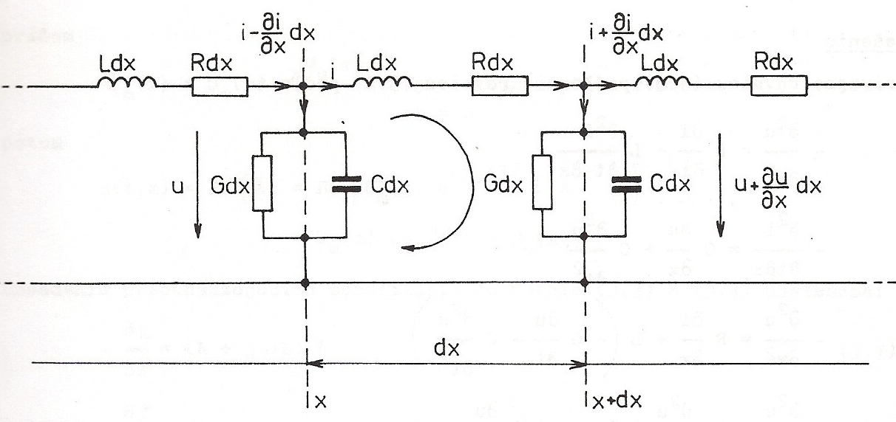

Označíme si v mieste x + dx napätie a prúd . Treba si uvedomiť, že
napätie u a prúd i sú funkciou vzdialenosti x od začiatku vedenia a času t.

Preto je potrebné skúmať závislosť napätia a prúdu od vzdialenosti x od začiatku vedenia v danom časovom okamihu t. Vychádzajúc z aplikácie I. a II. Kirchhoffovho zákona možno pre vyššie uvedenú schému homogénneho vedenia napísať sústavu rovníc :

Úpravou týchto rovníc dostaneme parciálne diferenciálne rovnice:

,

ktorých riešením dostaneme rovnice označované ako telegrafné rovnice:

Pri riešení rovníc (1) a (2) budeme predpokladať vedenie pri harmonickom napájaní a ustálenom stave. S výhodou použijeme pravidlá symbolického komplexného počtu a zavedeného označenia:

Dosadením predchádzajúcich substitúcií do rovníc (1) a (2) dostávame:

Výraz , kde je špecifická komplexná miera prenosu,

,

ktorej reálna časťvyjadruje špecifickú vlnovú mieru tlmenia a jej imaginárna imaginárna časťvyjadruje špecifickú vlnovú mieru fázového posunu.

Po zvolení zvolení miery prenosurovnice pre napätie a prúd dostaneme v tvare:

Toto sú lineárne diferenciálne rovnice rovnice druhého rádu s konštantnými koeficientami. Ich riešením sú rovnice homogénneho vedenia v komplexnom tvare pre určnie napätia a prúdu v ľubovoľnom mieste vedenia x a v ľubovoľnom časovom okamihu t.

- rovnice (3) a (4) v hyperbolickom tvare:

Veličina Z sa nazýva vlnová impedancia vedenia, pre ktorú platí:

- odkiaľ vieme vyrátať veľkosť modulu a argumentu vlnovej impedancie:

- rovnice (3) a (4) môžeme tiež prepísať takto:

Okamžité hodnotyadostaneme z predchádzajúcich rovníc:

kde

Veličina v_{f} sa nazýva fázová rýchlosť šírenia a udáva rýchlosť šírenia určitého stavu fázy po homogénnom vedení, ktoré je bezodrazovo zakončené pri napájaní jediným harmonickým signálom a v ustálenom stave. Je definovaná ako podiel uhlovej frekvencie a vlnovej miery fázového posunu.

Špeciálne prípady vedení
- ideálne (bezstratové) vedenie
- vedenie s malým tlmením
- vedenie s normálnym tlmením
- nekonečne dlhé homogénne vedenie
- vedenie zakončené charakteristickou impedanciou
- homogénne vedenie zakončené naprázdno a nakrátko

Homogénne vedenie zakončené naprázdno

- zakončovacia impedancia
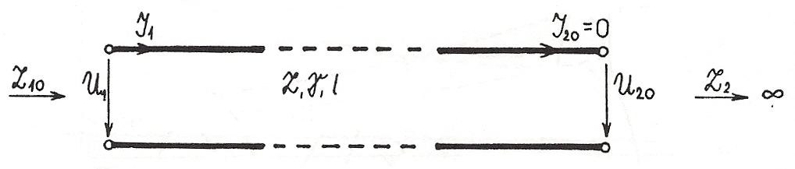

- vstupná impedancia

kdeje napätie na konci vedenia. Pre priebehy vektorov napätí a prúdov pri zakončení naprázdno v ľubovolnom mieste vo vzdialenosti y od konca vedenia platí:

Homogénne vedenie zakončené nakrátko

- zakončovacia impedancia
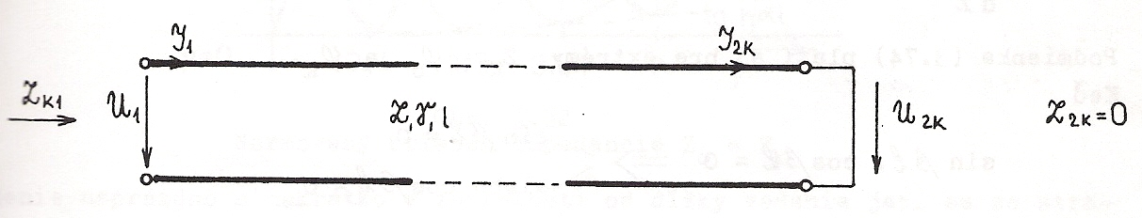

- vstupná impedancia

Vyšetrenie priebehov v závislosti od dĺžky vedenia l

- extrémy zistíme z podmienky:

1. Nech

tento pripad zodpovedá dĺžke vedenia

Pri týchto dĺžkachnadobúda minimum amaximum

2. Keď

- pri týchto dĺžkachnadobúda minimum amaximum

Tam kdenadobúda minimum,nadobúda maximum a naopak.
Riešenia úloh
Úloha číslo 1:
Hodnoty, pre jeden riadok z tabuľky 1, ktoré budú použité vo vzorových výpočtoch:

Vzorové výpočty
Uhlová frekvencia

Všeobecný vzorec pre vlnovú impedanciu vedenia

Modul vlnovej impedancie

Na vzorový výpočet do tabuľky bol použitý nasledujúci vzťah:

Fáza vlnovej impedancie vedenia

Špecifická konštanta

Špecifická vlnová miera tlmenia

Špecifická vlnová miera fázového posunu

Fázová rýchlosť

Úloha číslo 2:
Graficky znázornené jednotlivé závislosti

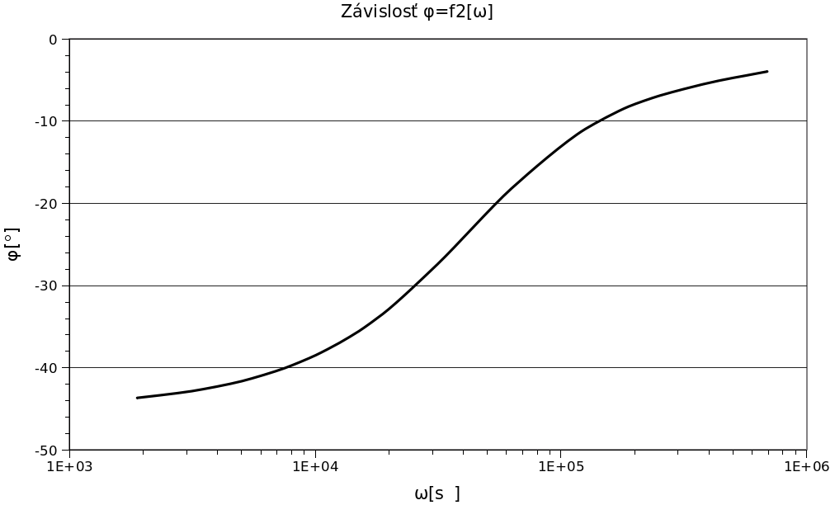
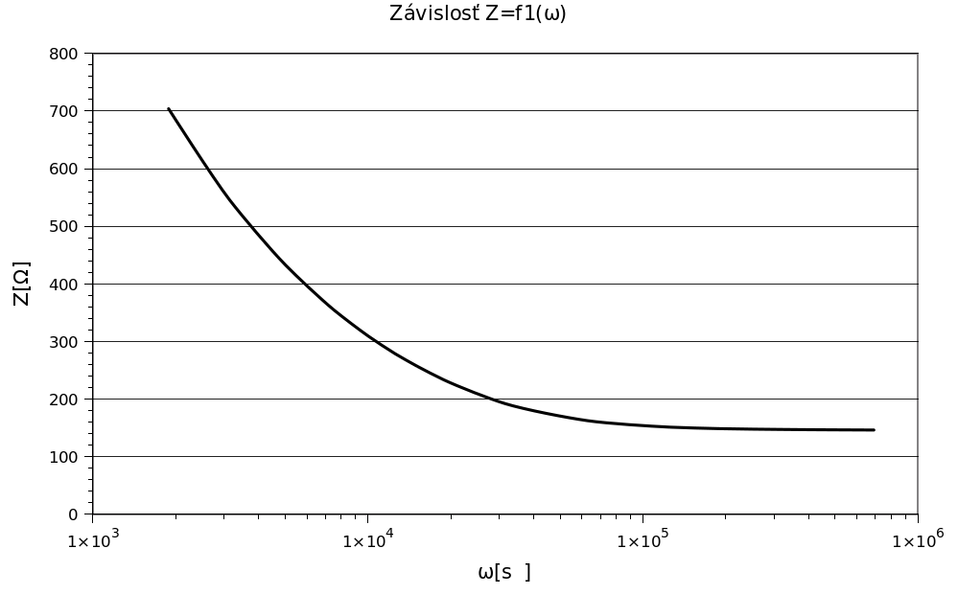
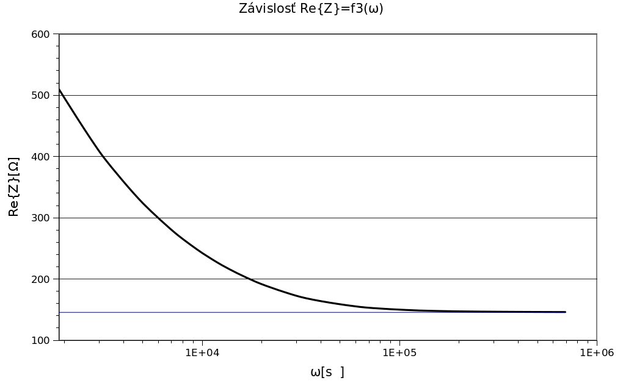
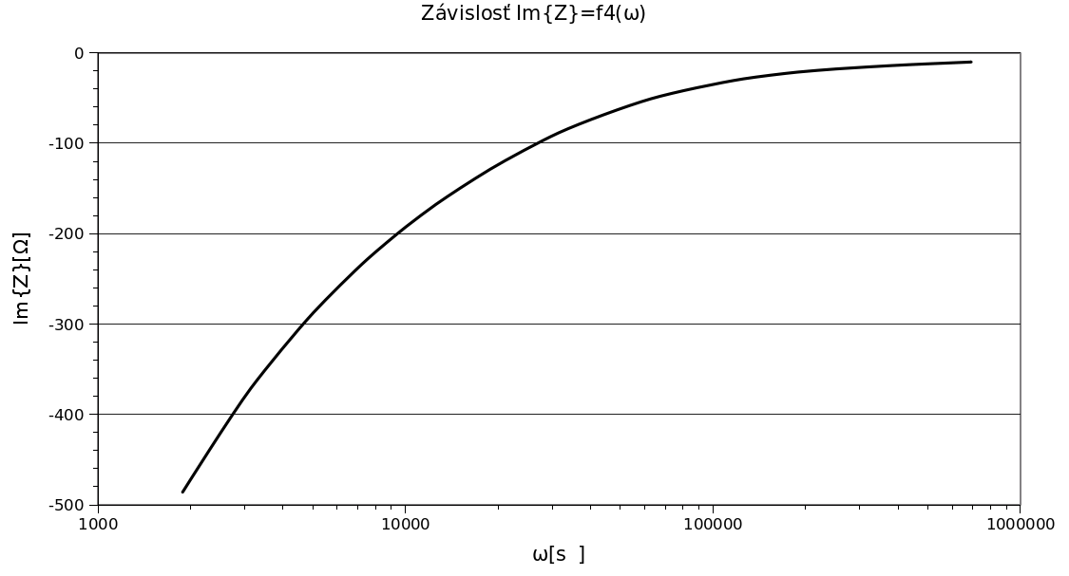
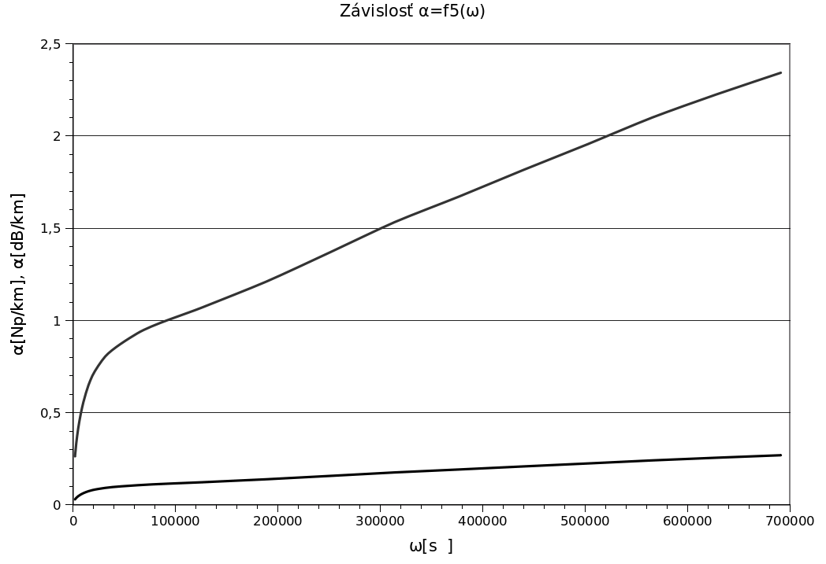
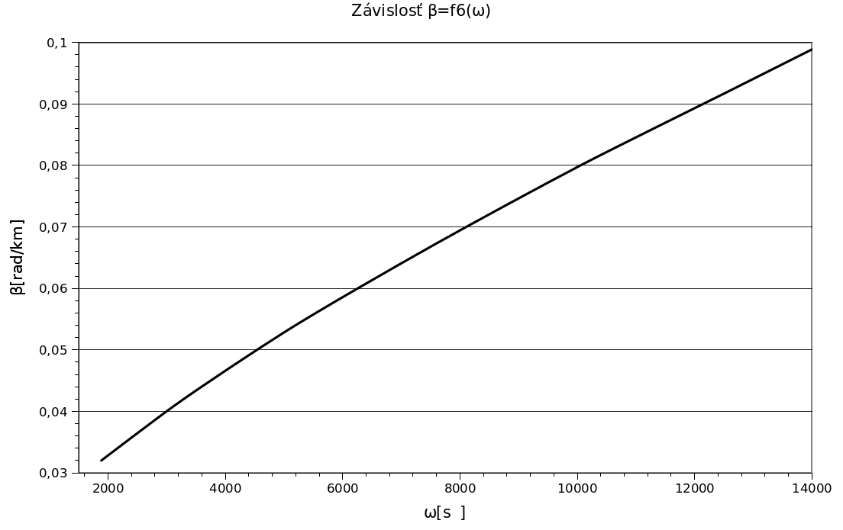
Detail aby bolo vidno, že nie je lineárna na celom rozsahu.
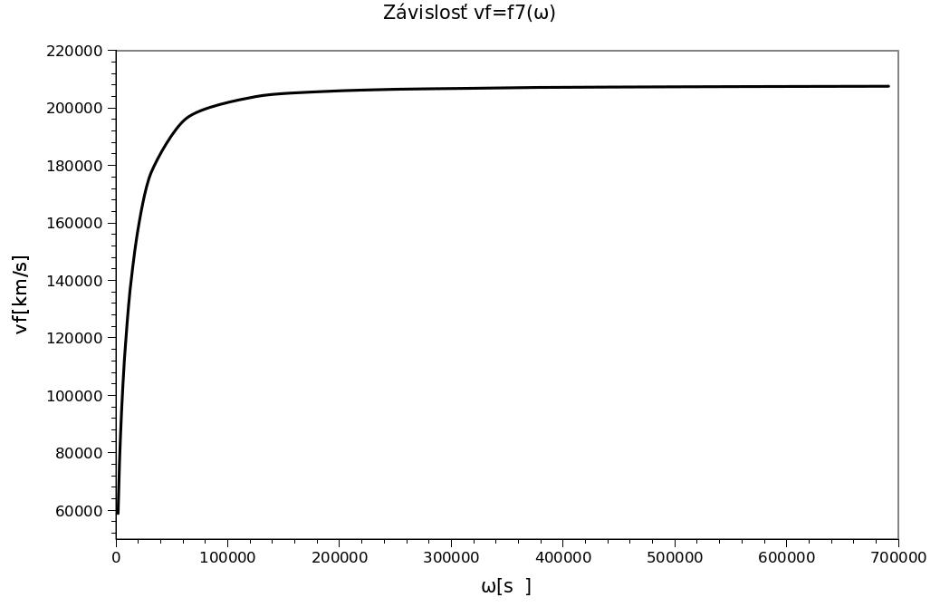
Úloha číslo 3:
a)
Vo vzorových výpočtoch sa budú používať nasledujúce parametre vedenia:

Zadanú máme aj vzdialenosť od začiatku vedenia .
Hodnoty α a β sú určené pomocou regresie.

Vzorové výpočty pre dané parametre:

Tabuľka závislosti okamžitej hodnoty napätia od vzdialenosti:
x [km]
0 | 3,686 | 2,581
0,5 | 4,093 | 0,949
1 | 3,877 | 0,606
1,5 | 3,146 | −1,878
2 | 2,070 | −2,725
2,5 | 0,842 | −3,082
3 | −0,346 | −2,963
3,5 | −1,334 | −2,446
4 | −2,009 | −1,653
4,5 | −2,317 | −0,731
5 | −2,262 | 0,176
5,5 | −1,898 | 0,941
6 | −1,315 | 1,478
6,5 | −0,623 | 1,739
7 | 0,067 | 1,724

b) Hodograf pre hodnoty napätia:

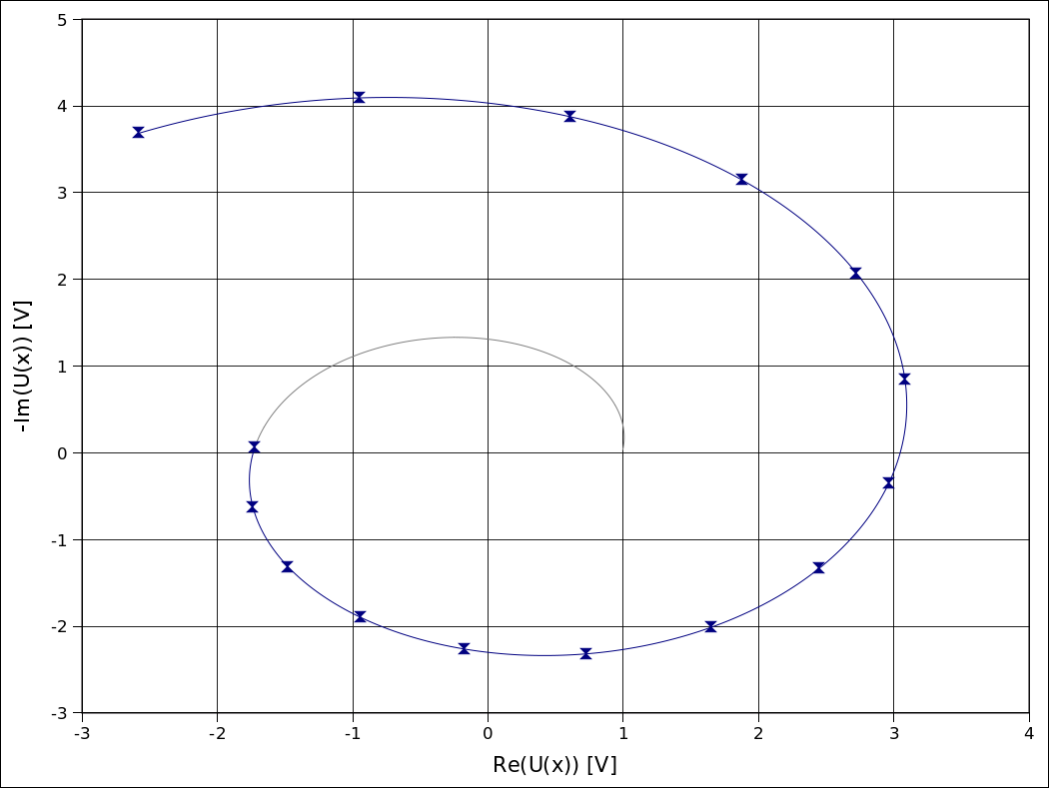
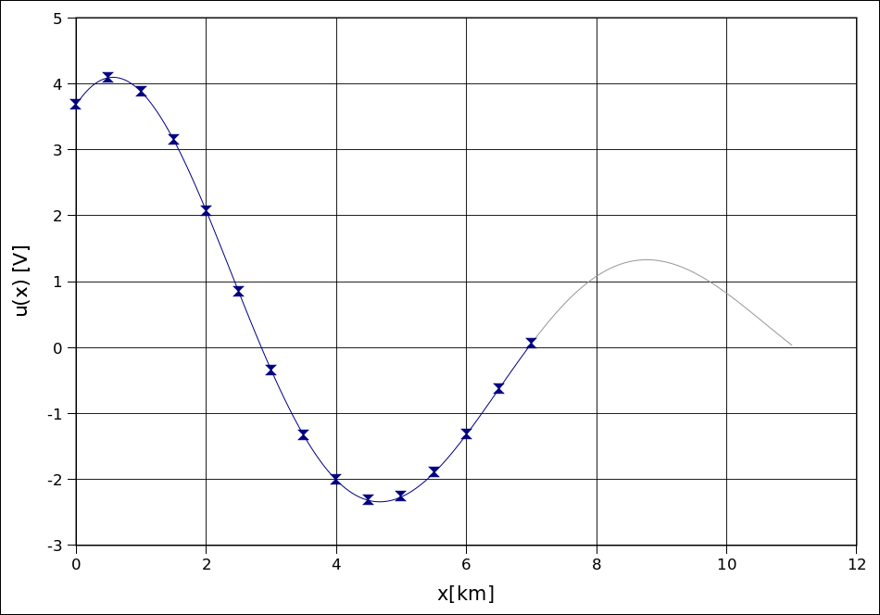
Úloha číslo 4:
Vo vzorových výpočtoch sa budú používať nasledujúce parametre:

Modul vlnovej impedancie vedenia nakrátko

Fáza vlnovej impedancie vedenia nakrátko

Modul vlnovej impedancie vedenia naprázdno

Fáza vlnovej impedancie vedenia naprázdno

Vlnová impedancia:

Fáza vlnovej impedancie:

Tabuľka maxím a minim:

n
1 | 0,628 | 123,519 | 128164,885 | 150,948 | 82,939 | 274,723
2 | 1,571 | 180,069 | 324783,514 | 147,400 | 205,732 | 105,607
3 | 1,885 | 196,602 | 390438,347 | 147,090 | 110,960 | 194,985
4 | 2,827 | 244,476 | 586829,804 | 146,600 | 174,450 | 123,196
5 | 3,142 | 268,621 | 650128,812 | 145,500 | 126,937 | 166,778
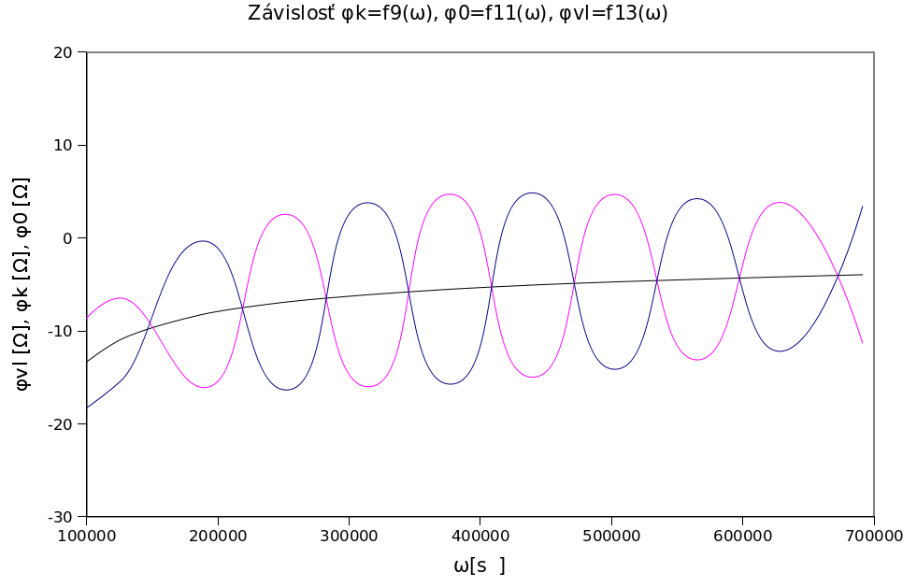
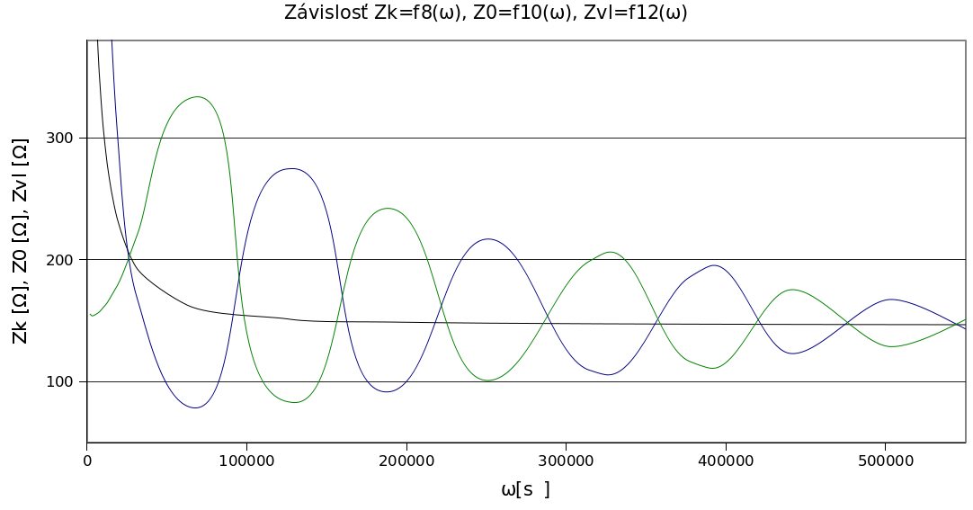
Záver
V tomto zadaní som riešil vlastnosti diaľkového kábla DK Ø 1,2 Cu XV.
V prvej úlohe som vypočítal podľa uvedených vzťahov uhlovú frekvenciu, modul vlnovej impedancie, reálnu a imaginárnu zložku vlnovej impedancie, fázu, špecifickú vlnovú mieru tlmenia, špecifickú vlnovú mieru fázového posunu a fázovú rýchlosť. Vypočítané hodnoty sú uvedené v tabuľke pri riešení úlohy číslo 1. V riešení som uviedol aj vzorové výpočty pre jednu danú frekvenciu a dané parametre vedenia.
Hodnoty, vypočítané v úlohe číslo 1 som použil na vykreslenie závislosti jednotlivých veličín. V závislosti modulu impedancie Z od uhlovej frekvencie vidíme, že impedancia so zvyšujúcou sa uhlovou frekvenciou klesá, ale nikdy nedosiahne nulovú hodnotu. Pre lepšie zobrazenie som použil logaritmickú mierku na osi x.
V závislosti fázy od uhlovej frekvencie vidíme, že má rastúci charakter a limitne sa blíži k nule. Taktiež som použil logaritmickú mierku na osi x.
Graf závislosti reálnej zložky impedancie od uhlovej frekvencie má klesajúci charakter. Hodnota klesá s rastúcou hodnotou uhlovej frekvencie až k hodnote . Použil som logaritmickú mierku pre hodnoty na osi x.
Závislosť imaginárnej zložky od uhlovej frekvencie má rastúci charakter. Pre lepšie zobrazenie som použil logaritmickú mierku.
V grafe závislosti špecifickej vlnovej miery tlmenia sú zobrazené dve krivky, jedna pre tlmenie v Np/km a druhá pre tlmenie v dB/km. Urobil som to preto, aby som lepšie videl, ako sa graficky líšia veličiny Np od dB. Môžeme tiež vidieť, že špecifická vlnová miera tlmenia má rastúci charakter, čo je dôkazom toho, že vedenie nespĺňa podmienky pre neskreslený prenos. Ak by malo spĺňať podmienky pre neskreslený prenos, muselo by byť tlmenie konštantné na celom priebehu.
Ďalšou podmienkou pre neskreslený prenos je, že špecifická vlnová miera fázového posunu by musela byť lineárna na celom priebehu. Pre to, aby som ukázal, že nie je lineárna, som na grafe závislosti fázového posunu urobil detail časti, ktorá nespĺňa požiadavku linearity.
Na poslednom grafe závislosti fázovej rýchlosti od uhlovej frekvencie vidíme, že fázová rýchlosť má zo začiatku prudko rastúci charakter, ktorý prechádza do konštantného priebehu. Tým, že má fázová rýchlosť aj rastúci charakter je porušená ďalšia podmienka pre neskreslený prenos. Táto podmienka platí na časti, kde je fázová rýchlosť konštantná.
V tretej úlohe som najprv pomocou regresie určil parametre α a β, ktoré som neskôr využil pri výpočte reálnej a imaginárnej zložky vektora napätia. Okamžitá hodnota napätia je rovná reálnej zložke vektora napätia. Takto som vyrátal všetky potrebné zložky pre vzdialenosť od 0 do 7km s krokom 0,5km a zapísal do tabuľky. Následne som všetky hodnoty graficky vyniesol do hodografu a do závislosti vzdialenosti od okamžitej hodnoty napätia. V hodografe je naznačené ďalšie pokračovanie krivky.
V poslednej štvrtej úlohe som vypočítal hodnoty modulu vlnovej impedancie a fázy nakrátko a naprázdno. Následne som si pomocou regresie určil ďalšie hodnoty, z ktorých som vytvoril tabuľku maxím a minim. Vyrátané hodnoty a hodnoty maxím a minim som použil na zostrojenie závislosti impedancii od uhlovej frekvencie. Ako je vidno na grafe, nepodarilo sa mi určiť pomocou regresie presné hodnoty parametrov, pretože sa všetky závislosti impedancii nepreťali v jednom mieste. Urobil som aj závislosť fázy nakrátko a naprázdno od uhlovej frekvencie. Fázy sa bez problémov preťali v spoločných bodoch. Pre kontrolu som vyrátal aj vlnovú impedanciu podľa daného vzťahu.

